В ЧЕЛЯБИНСКЕ ПРОЙДЕТ ДЕЛОВАЯ ВЕЧЕРИНКА BUSINESS СOCKTAIL ОТ ПРОГРАММЫ «ТЫ – ПРЕДПРИНИМАТЕЛЬ»
Летний сезон федеральной программы «Ты – предприниматель» подходит к концу, а, значит, настало время зажигать новые имена в региональном бизнесе. Пора выпускных не обошла стороной и наш проект.
Уже 3 июля на берегу живописного озера Смолино состоится Business Сocktail для выпускников программы из Челябинска, Миасса, Златоуста, Магнитогорска, Озерска и Троицка. Участников ждет летняя площадка с выставкой бизнес-проектов, уникальным мастер-классом от успешных предпринимателей региона по брендингу и награждением лучших выпускников «Ты – предприниматель», и все это в сопровождении приятной музыки, летнего бриза и легких закусок.
На суд экспертов будут представлены ТОП-10 стартапов сезона программы в рамках региональной защиты бизнес-проектов. Эксперты - представители региональной власти и потенциальные инвесторы - дадут рекомендации по реализации идей участников, полезные контакты и инструменты для старта.
Кроме того, на летней бизнес-вечеринке вы сможете приобрести продукцию локальных брендов от выпускников программы.
На одной из площадок топовые предприниматели региона дадут уникальные мастер-классы по брендингу, бренд-менеджменту и продвижению имиджа.
Опытом создания концептуального бизнеса поделится основатель и вдохновитель «Loft28» Кристина Назарова. Предприниматель расскажет о создании не просто бизнеса, а истории, чего-то большего, чем просто продажи. Поделится лайфхаками о том, как придумать концепцию и быть ей верной.
Генеральный директор рекламно-производственной компании «ИНПРО» Елена Винниковарасскажет о продвижении региона на российском рынке. Кроме того, Елена поделится опытом создания локального бренда на примере «Made in Ural», который известен далеко за пределами федерального округа.
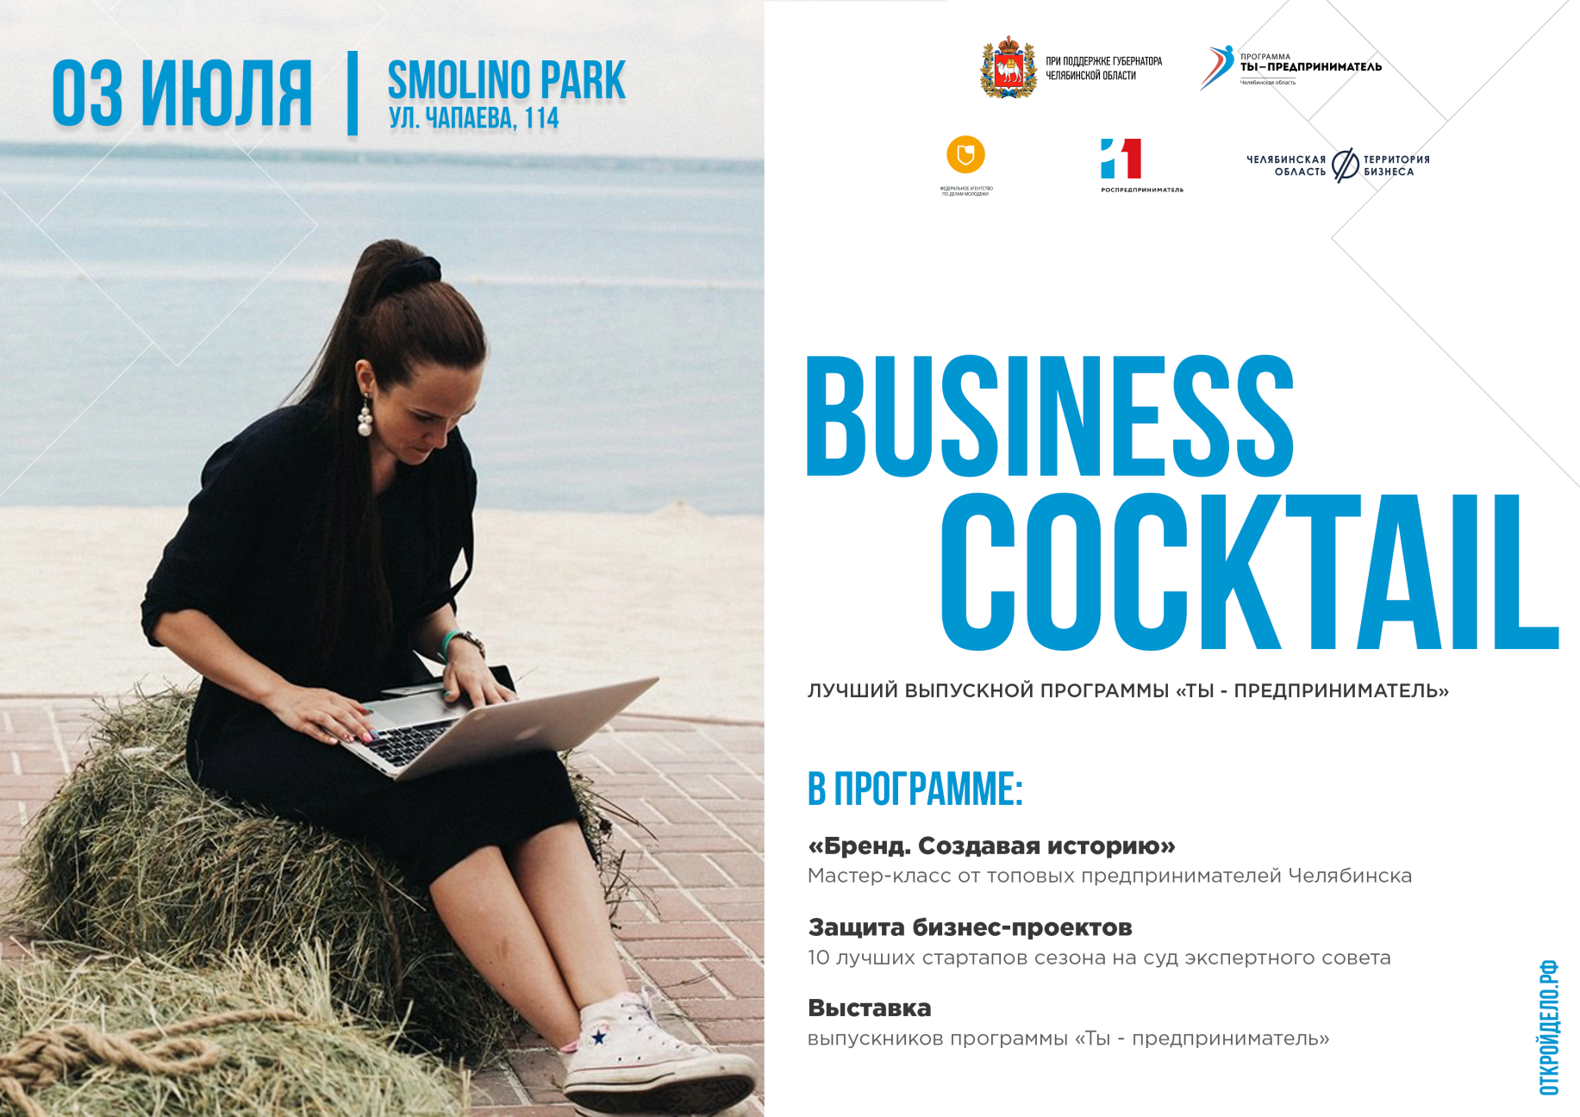
3 июля в 16.00 встречаемся в Smolinopark (ул. Чапаева, 114). Обязательна регистрация. Оставить заявку можно по ссылке https://goo.gl/forms/8Cx5zToiFTIsTEQk2 или по телефону +7 (351) 776-21-24.
Федеральная программа на Южном Урале реализуется МФЦ «Территория Бизнеса» при поддержке губернатора и правительства Челябинской области.
https://xn--74-6kcdtbngab0dhyacwee4w.xn--p1ai/news/v-chelyabinske-proydet-delovaya-vecherinka-business-socktail-ot-programmy-ty-predprinimatel-/

